МІНІСТЕРСТВО ОСВІТИ І НАУКИ УКРАЇНИ
ДЕПАРТАМЕНТ ОСВІТИ І НАУКИ
ЛЬВІВСЬКОЇ ОБЛАСНОЇ ДЕРЖАВНОЇ АДМІНІСТРАЦІЇ

Н А К А З

20.07.2017 р. | Львів | № 05-01/371

Про затвердження нової редакції
статуту «Перемишлянського професійного ліцею»

Відповідно до Закону України «Про професійно-технічну освіту», Постанови КМУ від 05.08.1998 № 1240 «Про затвердження Положення про професійно-технічний навчальний заклад», Положення про департамент освіти і науки Львівської обласної державної адміністрації, затвердженого розпорядженням голови Львівської облдержадміністрації від 06.08.2013 № 506/0/5-13, з метою приведення у відповідність до Податкового кодексу України Статуту
НАКАЗУЮ:

1. Затвердити нову редакцію статуту «Перемишлянського професійного ліцею», що знаходиться за адресою: Львівська область, м. Перемишляни, вул. Липова алея, 3.
2. Директору «Перемишлянського професійного ліцею» Нечипору Ігорю Івановичу здійснити заходи з реєстрації нової редакції статуту закладу в установленому законодавством України порядку.
3. Контроль за виконанням наказу залишаю за собою.

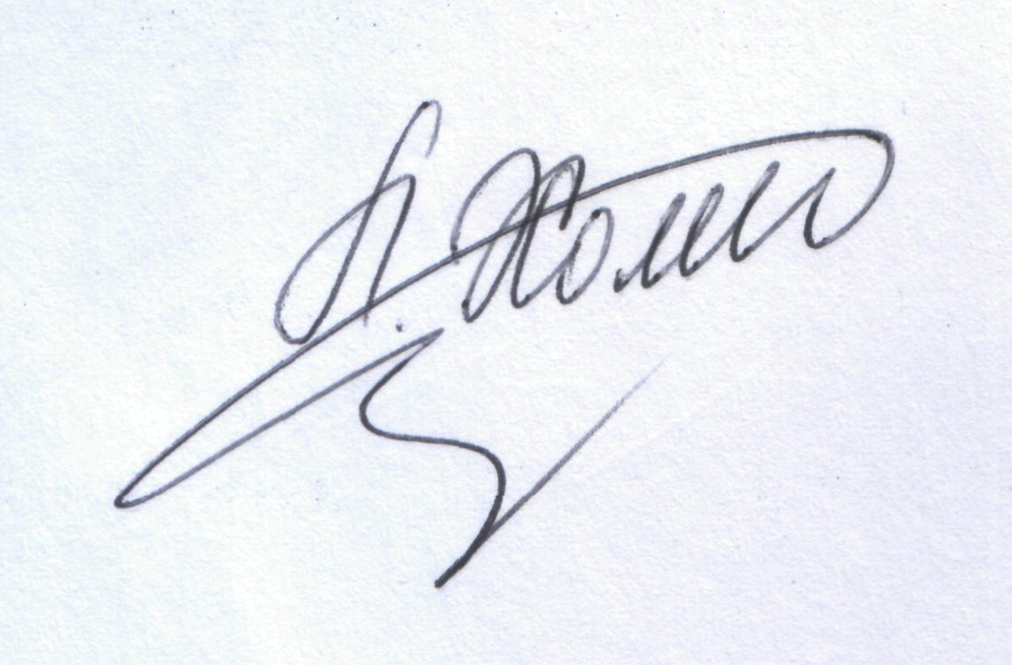

Директор департаменту Л.С. Мандзій

